**KARBON AKTIF BERPORI DARI KULIT JERUK** (Citrus sinensis (L.) Osbeck) **MELALUI METODA DEHIDRASI UNTUK KAPASITOR ELEKTROKIMIA**

***POROUS ACTIVATED CARBON FROM ORANGE PEELS*** (Citrus sinensis (L.) Osbeck)  ***BY DEHYDRATION METHOD FOR ELECTROCHEMICAL CAPACITOR***

Olly Norita Tetra*, Hermansyah Aziz, Bustanul Arifin, Deswati

Departemen Kimia Fakultas Matematika dan Ilmu Pengetahuan Alam

Universitas Andalas Kampus Limau Manis Padang 25163

*e-mail korespondensi: [olly512@gmail.com](mailto:olly512@gmail.com)

**Abstrak**

Limbah kulit jeruk (Citrus sinensis (L.) Osbeck) adalah precusor karbon aktif yang ramah lingkungan dan ekonomis untuk bahan elektroda kapasitor elektrokimia. Pada penelitian ini kulit jeruk telah dimanfaatkan sebagai precusor karbon aktif berpori melalui metoda dehidrasi dengan H2SO4 dan penambahan aktivator KOH pada suhu karbonisasi 400°C. Karbon aktif yang dihasilkan terdiri dari karbon (71,42%) dan oksigen (28,58%), dengan volume pori adalah 0,04281 cm³/g, diameter pori 2,57 nm dan luas permukaan 140 m2/g dengan struktur dominan mesopori dan sedikit mikropori. Kinerja kapasitor elektrokimia dengan menggunakan karbon aktif dari kulit jeruk mencapai 10,75 mF dengan jumlah elektron 647,365 x 1015 elektron pada kondisi luas permukaan elektroda 3x3 cm2, ketebalan elektroda 0,15 cm dan elektrolit H3PO4 0,3 N. Hasil penelitian ini menunjukkan bahwa sintesis karbon aktif kulit jeruk melalui dehidrasi asam memberikan keuntungan dalam segi efisiensi biaya, waktu dan proses preparasi untuk menghasilkan karbon aktif berpori dengan luas permukaan yang tinggi sebagai kapasitor elektrokimia berkinerja tinggi.

**Kata kunci:** karbon aktif, kulit jeruk, dehidrasi, kapasitor elektrokimia, aktivasi

**Abstract**

Orange peel waste (*Citrus sinensis (L.) Osbeck*) was an environmentally friendly and economical activated carbon precursor used as an electrode material for electrochemical capacitors. In this study, orange peel has been used as a porous activated carbon precursor through the dehydration method with H2SO4 and KOH as activator at a carbonization temperature of 400°C. The resulting activated carbon consists of carbon (71.42%) and oxygen (28.58%), with a pore volume of 0.04281 cm³/g, a pore diameter of 2.57 nm and a surface area of ​​140 m2/g with a dominant mesoporous structure and few micropores. Electrochemical performances using activated carbon from orange peels reached 10.75 mF with an electron number of 647.365 x 1015 electrons under conditions of 3x3 cm2 electrode surface area, 0.15 cm electrode thickness and 0.3 N H3PO4 electrolyte. The results of this study indicate that the synthesis of carbon active orange peel through acid dehydration provides advantages in terms of cost efficiency, time and preparation process to produce porous activated carbon with a high surface area as a high replacement electrochemical heating.

**Keywords:** activated carbon, orange peel, dehydration, electrochemical capacitor and activation

**PENDAHULUAN**

Kebutuhan penyimpanan energi yang ramah lingkungan, berkelanjutan dan penyimpanan yang besar menjadi perhatian pada saat ini. Kapasitor elektrokimia atau superkapasitor adalah perangkat penyimpan energi yang menjanjikan karena kemampuan penyimpanan energi yang tinggi, siklus charge dan discharge yang cepat, masa pakai yang lama dan stabilitas yang tinggi serta ramah lingkungan. Mekanisme penyimpanan energi superkapasitor ada dua kategori yaitu kapasitor elektrokimia lapis rangkap listrik ((EDLC/ Electric Double Layer Capacitors) dimana terjadi proses adsorpsi ion (non-farad) pada antarmuka elektroda/elektrolit dan yang kedua adalah pseudokapasitor yaitu penyimpanan muatan karena adanya reaksi oksidasi-reduksi reversibel yang cepat. Efisiensi kapasitor elektrokimia (EDLC) tergantung kepada bahan elektroda yang digunakan. Bahan baku elektroda yang sering digunakan adalah karbon aktif karena murah, mudah didapatkan, luas permukaan yang besar dan kestabilan suhu yang tinggi. Precursor yang sering digunakan untuk karbon aktif berasal dari bahan bakar fosil seperti batubara dan polimer yang harganya mahal dan tidak ramah lingkungan. Oleh karena itu perlu precursor yang mudah didapatkan, murah dan proses preparasi yang tidak sulit.

Bahan biomassa telah banyak digunakan sebagai sumber karbon yang ideal untuk bahan elektroda dalam superkapasitor, tidak hanya karena sifat terbarukan dan melimpah, tetapi juga karena strukturnya yang berpori dan kaya akan kandungan heteroatom. (Wang et al., 2019) Berbagai penelitian bahan elektroda kapasitor elektrokimia yang menggunakan karbon aktif dari biomassa telah banyak dilaporkan seperti batang jagung (Zhu et al., 2023), kulit mangga (Khajonrit et al., 2022), kulit kentang(Zhang et al., 2021), kulit kacang(Farma et al., 2023), sekam padi,(Charoensook et al., 2021), dan cangkang kelapa sawit (Aziz et al., 2017). Pembuatan karbon aktif pada umumnya menggunakan dua tahap yaitu tahap karbonisasi dengan perlakuan pirolisis atau hidrotermal untuk mengubah biomassa menjadi struktur karbon dan tahap aktivasi menggunakan bahan kimia atau pemanasan (fisika) untuk membentuk pori-pori dalam jaringan karbon. Seluruh proses berlangsung lama terutama dalam proses karbonisasi bahan baku. Oleh karena itu, perlu metoda yang hemat biaya dan waktu, serta lebih ekonomis dalam sintesis karbon aktif ini. Pembuatan karbon aktif melalui dehidrasi asam adalah pendekatan alternatif yang efisien dari segi biaya, proses dan waktu preparasi. Dehidrasi sukrosa adalah reaksi eksotermik dimana sukrosa mengalami dehidrasi dan panas yang dihasilkan mengubah air menjadi uap yang kemudian memperluas karbon menjadi struktu berpori. (Ukkakimapan et al., 2020)

Luas permukaan spesifik yang besar dan struktur berpori dari elektroda yang berbasis karbon akan mendukung untuk proses adsorpsi dan difusi ion elektrolit dalam proses penyimpanan energi pada kapasitor elektrokimia. Biasanya, proses aktivasi kimia yang digunakan untuk menghasilkan karbon berpori seperti KOH, NaOH dan ZnCl2.(Li et al., 2020) Aktivator garam seperti CaCl2, FeCl3, Na2CO3 dan NaHCO3, yang kurang beracun dan korosif, juga telah dikembangkan saat ini.(Ahmad et al., 2023)

Karbon aktif dari kulit jeruk keprok (*Citrus reticulata*) telah diteliti sebagai adsorben dalam limbah zat warna, (Erprihana & Hartanto, 2014) Namun penelitian menggunakan kulit jeruk manis sampai saat ini belum ada dimanfaatkan sebagai karbon aktif untuk elektroda kapasitor elektrokimia. Kulit jeruk (Citrus sinensis (L.) Osbeck) merupakan limbah yang belum termanfaatkan sampai saat ini, kandungan utama dari kulit jeruk ini adalah sellulosa, hemisellulosa dan lignin, dimana rantai penyusunnya adalah glukosa. Oleh karena itu perlu memanfaatkan kulit jeruk sebagai biomasa bahan dasar karbon aktif dengan metoda dehidrasi dan aktivasi yang digunakan sebagai elektroda kapasitor elektrokimia. Tujuan dari penelitian ini adalah mempelajari kinerja elektroda kapasitor elektrokimia berbahan dasar dari limbah kulit jeruk yang disintesis melalui metoda dehidrasi dan aktivasi. Kinerja elektroda dipelajari berdasarkan hasil pengukuran sifat listriknya sedangkan hasil sintesis karbon aktif di karakterisasi melalui sifat morfologi permukaan pori, stuktur pori, lebar pori dan luas permukaan serta gugus fungsi yang ada di atas permukaan karbon aktif.

**METODE PENELITIAN**

**Bahan dan alat**

Bahan : Kulit jeruk (Citrus sinensis (L.) Osbeck), Kalium hidroksida (KOH), asam sulfat (H2SO4), asam klorida (HCl), asam pospat (H3PO4, polivinil alokohol (PVA), alumunium voil, dan akuades.

Alat : hot plate, Furnace(Thermolyne), oven (Nabertherm), LCR-Meter (Sanwa LCR700), Multimeter (Sanwa CD800a), ayakan 45 µm, stirer (IKA’C-MAGHS4), plat tembaga, mikrometer sekrup digital (Krisbow 06000780678).

**Metode Penelitian**

*Preparasi karbon aktif*

Kulit jeruk dicuci dengan akuadest dan dikeringkan, kemudian dihaluskan dan diayak dengan ukuran 45 µm. Proses dehidrasi dilakukan dengan mencampur 50 g bubuk kulit jeruk dengan 100 mL larutan H2SO4 0,5 M pada suhu 80°C selama 20 menit.(Ukkakimapan et al., 2020) Hidrocar yang dihasilkan di impregnasi 24 jam dengan KOH 2 N pada perbandingan masa dengan aktivator 1 : 2,5. Setelah itu dilakukan proses karbonisasi dengan suhu 450°C selama 2 jam. Karbon aktif yang dihasilkan di cuci dengan HCl dan akuades sampai tercapai pH netral selanjutnya dikeringkan pada suhu 105°C sampai diperoleh berat konstan. Karbon aktif hasil dehidrasi dan aktivasi ini siap untuk dikarakterisasi.

*Karakterisasi Karbon Aktif Kulit Jeruk*   
Karbon aktif dari limbah kulit jeruk dikarakterisasi dengan menggunakan Scanning  
Elektron Microscopy – Energy Dispersive X-Ray (SEM-EDX), Fourier Transform Infrared Spectroscopy (FTIR), dan Surface Area Analyzer (SAA) melalui metoda BET ( Brunauer–Emmett–Teller) untuk luas permukaan sedangkan distribusi ukuran pori dan volume pori   
melalui metoda DFT (Density  
Functional Theory)

*Pembuatan separator*

Sebanyak 1 gram PVA dilarutkan dengan 20 mL larutan H3PO4 dengan konsentrasi 0,3 N. Campuran tersebut didiamkan selama 30 menit, dan dipanaskan pada suhu 80˚C di atas hot plate sampai homogen. Setelah homogen, campuran  
dituangkan kedalam petridish dan dibiarkan kering secara alami.(Tetra, Aziz, Syukri, et al., 2018)

*Penentuan sifat elektrokimia dan listrik kapasitor elektrokimia*

Rangkaian kapasitor elektrokimia disusun seperti pada Gambar 1. Masing-masing plat elektroda karbon (3 x 3 cm2) disusun seperti *sandwich* yang dipisahkan oleh separator PVA (Polivinil Alkohol) di bagian tengahnya. Plat tembaga sebagai *current colector* dilapisi karbon aktif kulit jeruk yang dibuat simetris utk kedua elektroda. Rangkaian tersebut disuntikkan 1 mL elektrolit H3PO4 0,3 N dan diukur dengan LCR meter sifat elektrokimia dan listriknya dengan perlakuan variasi sebagai berikut :

1. Ketebalan plat elektroda (0,7 ; 1,3 ; 1,5 ; 1,8 ; 2,2 mm)
2. Variasi Frekuensi ( 100, 120, 1000, 10.000 Hz)
3. Konsentrasi elektrolit H3PO4  
   (0,2 – 0,5 N)
4. Waktu pengisian ( 15, 30, 45, 60, 90, 120, 150 menit)

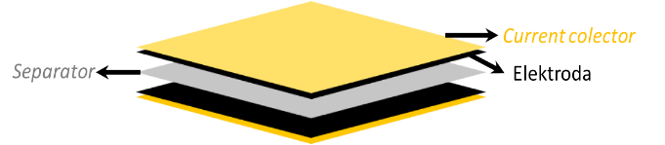

Gambar 1. Rangkaian kapasitor elektrokimia

**HASIL DAN PEMBAHASAN**

**Karakterisasi karbon aktif kulit jeruk**

Pengaruh dehidrasi, aktivasi dan karbonisasi pada karbon aktif kulit jeruk, dapat dipelajari pada hasil scanning electron microscopy perbesaran 20.000 kali (SEM,HITACHI FLEXSEM 100) (Gambar 2).

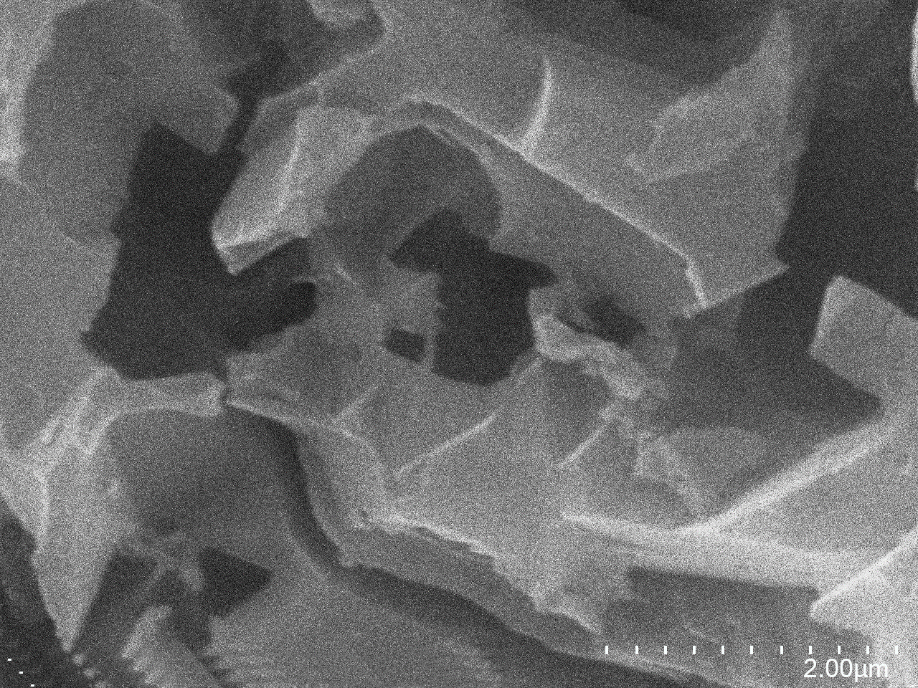

Gambar 2. Foto SEM karbon aktif dari kulit jeruk

Pada Gambar 2, memperlihatkan struktur pori kasar dan tidak beraturan, dengan ukuran rata-rata dari stuktur pori adalah 2,57 nm

Pembentukan struktur mikro pada karbon berasal dari aktivasi kimia oleh kalium oksida atau karbonat dan aktivasi fisik oleh CO2 yang dilepaskan pada suhu tinggi seperti pada reaksi kimia yang terjadi selama proses aktivasi adalah

K2CO3 ⭢ K2O + CO2 (1)

K2CO3 + 2C ⭢ K2O + 2CO (2)

CaCO3 ⭢ CaO + CO2 (3)

Pengaruh etsa dari KOH secara signifikan meningkatkan efek pembesaran pori dari karbon aktif, dan meningkatkan volume pori total, tetapi tidak merusak kerangka karbon berpori. (Jia et al., 2023) Selama proses aktivasi, KOH memainkan peran ganda yaitu membantu dalam menghasilkan jaringan berpori dan juga bertindak sebagai agen pengelupasan. KOH menembus sampai pada antara lapisan struktur dan memisahkan lapisan struktur selama aktivasi dalam pembentukan pori.

Rongga pori yang terbentuk dari proses dehidrasi dan aktivasi ini dapat meningkatkan mekanisme penyimpanan muatan dengan memudahkan penetrasi ion dari elektrolit ke berbagai situs aktif dalam karbon aktif sehingga meningkatkan sifat elektrokimia dari material tersebut. (Oyedotun et al., 2019)Karbon berpori memiliki peranan penting dalam pengembangan kapasitor elektrokimia, yang dapat memberikan permukaan yang luas untuk proses adsorpsi elektrolit dalam proses penyimpanan muatan pada antarmuka elektroda.(Majid et al., 2021)

Komposisi unsur yang terdapat dalam karbon aktif dipelajari dengan Energy Dispersive X-Ray (EDX) dan diperoleh bahwa karbon aktif dari kulit jeruk dengan komposisi unsur C (71,42%) dan unsur O (28,58%). Hasil ini memperlihatkan bahwa dehidrasi kulit jeruk dengan asam sulfat memberikan proses penguraian rantai glukosa menjadi lebih cepat dibandingkan dengan proses prekarbonisasi yang biasa dilakukan pada pembuatan karbon aktif. Proses dehidrasi yang sama juga pernah dilakukan untuk memperoleh karbon aktif dari kulit durian dan dihasilkan komposisi unsur yang sama yaitu terdiri dari C dan O. (Ukkakimapan et al., 2020) Dehidrasi pada molekul karbohidrat (selulosa dan hemiselulolosa) mirip dengan dehidrasi pada sukrosa.(Oyedotun et al., 2019)

Struktur pori, luas permukaan dan volume pori dapat dipelajari melalui data hasil isoterem adsorpsi-desorpsi BET (Brunauer–Emmett–Teller), sampel ditentukan dengan adsorpsi nitrogen pada 77 K. Isoterm adsorpsi/desorpsi untuk karbon aktif kulit jeruk di ilustrasikan pada Gambar 3. Volume nitrogen yang diserap per unit massa sampel direpresentasikan sebagai fungsi dari tekanan relatif (p/po), di mana p adalah tekanan kesetimbangan dan po adalah tekanan saturasi adsorbat. Adsorpsi isoterm nitrogen dari karbon aktif memperlihatkan isoterem type II yang menegaskan adanya mesopori dan sedikit mikropori, selain itu menurut klasifikasi IUPAC adanya loop histeresis desorpsi Tipe H4 yang diamati pada Gambar 3, berhubungan dengan pori-pori karbon dengan stuktur mesopori. (Gambar 3) Luas permukaan karbon aktif dari kulit jeruk adalah 140 m²/g, volume pori adalah 0,04281 cm³/g dan diameter pori 2,57 nm.

Gambar 3. Kurva isoterem adsorpsi-desoprsi N2 dari karbon aktif kulit jeruk

Gambar 4. Kurva distribusi ukuran pori karbon aktif kulit jeruk

Gambar 4, menunjukkan distribusi ukuran pori dari karbon aktif kulit jeruk yang diperoleh melalui metode DFT. Distribusi pori karbon aktif berada di kisaran 0,8–3,0 nm, 1,59 – 6,84 nm. Ini menunjukkan rentang distribusi ukuran pori berada di kisaran mikropori dan mesopori (mikropori < 2nm, mesopori 2 – 50 nm) sedangkan karbon aktif menunjukkan puncak yang tajam sekitar 2 nm, dengan ukuran pori rata-rata karbon aktif yang relatif tinggi. Mikropori membantu dalam proses adsorpsi-desorpsi ion elektrolit yang menyimpan energi dengan menyediakan situs aktif, sementara mesopori membantu ion elektrolit untuk mencapai mikropori dengan menyediakan jalur jalan perpindahan elektrolit yang lebih luas.

Hasil ini menunjukkan bahwa porositas sampel bergantung kepada metoda sintesis karbon aktif yang digunakan. Metoda dehidrasi dapat menghasilkan karbon aktif dengan luas permukaan besar yang sebanding dengan metoda karbonisasi konvensional.(Ukkakimapan et al., 2020)

Untuk mengidentifikasi gugus-gugus fungsi yang terdapat pada permukaan karbon aktif kulit jeruk dilakukan pengukuran dengan FTIR (Fourier Transform Infrared Spectroscopy) seperti pada Gambar 5.

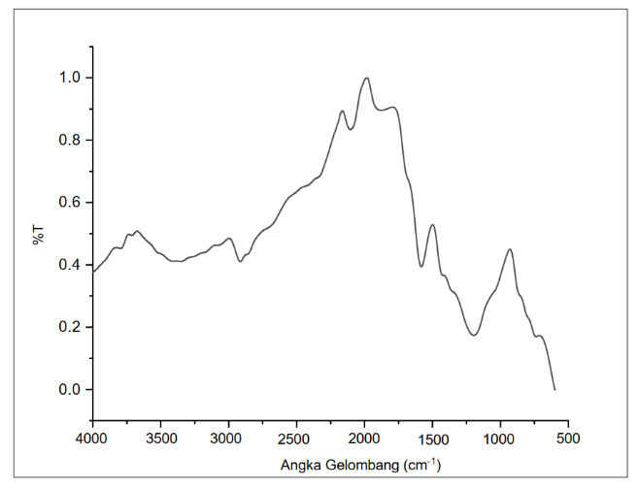

Gambar 5. Spektrum FTIR dari karbon aktif kulit jeruk

Karbon aktif tidak pernah bebas dari oksigen kecuali pemanasan dilakukan dalam keadaan ekstrim hingga sekitar 950 °C dalam ruang hampa dan didinginkan serta disimpan dalam ruang hampa. (Marsh & Rodríguez-Reinoso, 2006)

Hasil spektrum FTIR karbon aktif kulit jeruk diperoleh serapan pada angka gelombang 3357,54 cm-1 yang menunjukan adanya pita serapan O-H stretching dari gugus hidrofilik, diketahui bahwa gugus –OH memudahkan transportasi ion elektrolit membentuk lapisan rangkap listrik sehingga dapat meningkatkan penyimpanan energi. (Jia et al., 2023) Pada angka gelombang 2915 cm-1, 1582,18 cm-1, 1196,10 cm-1 menunjukan adanya pita C-H stretching, pita C=C streching senyawa aromatis, dan pita C-O ester. Puncak ini jelas menunjukkan bahan baku karbon aktif adalah dari alam. Pada umumnya gugus fungsi pada permukaan karbon aktif akan mempengaruhi proses pembentukan lapisan rangkap listrik pada permukaan elektroda. Unsur Nitrogen, oksigen dan sulfur memberikan kontribusi adanya pseudokapasitif pada kapasitor elektrokimia akibat timbulnya reaksi redoks atau terhidrasinya molekul elektrolit pada permukaan elektroda.(Wang et al., 2019)

**Sifat elektrokimia karbon aktif kulit jeruk**

*Pengaruh ketebalan elektroda*

Ketebalan elektroda mempengaruhi kecepatan elektrolit untuk membentuk lapisan rangkap listrik di permukaan elektroda, oleh karena itu dilakukan variasi ketebalan elektroda terhadap kemampuannya dalam menyimpan muatan. Semakin tebal elektroda maka semakin banyak karbon yang digunakan untuk menyimpan muatan sehingga nilai kapasitansi semakin besar sampai pada ketebalan elektroda 1,5 mm tetapi setelah 1,5 mm nilai kapasitansi semakin menurun. Hal ini dikarenakan lintasan muatan untuk mengisi pori karbon aktif semakin jauh sehingga muatan menumpuk di permukaan elektroda mengakibatkan rapat arus menjadi lebih kecil dan nilai konduktifitas menjadi menurun. (Gambar 6)

Gambar 6. Pengaruh ketebalan elektroda terhadap kapasitansi dan konduktifitas

*Pengaruh variasi frekuensi*

Pada Tabel 1, semakin besar frekuensi maka semakin kecil nilai kapasitansi dari rangkaian elektroda kapasitor elektrokimia.

Hasil ini menunjukkan bahwa kapasitor elektrokimia berbahan dasar karbon aktif dari kulit jeruk ideal bekerja pada frekuensi rendah. Diketahui bahwa kapasitansi berbanding terbalik dengan frekuensi karena pada frekuensi yang tinggi akan mempengaruhi konduktifitas, mobilitas dari kation dan anion dari elektrolit dan juga ukuran ion yang terhidrasi pada saat pengisian muatan di permukaan elektroda.

Tabel 1. Pengaruh frekuensi terhadap nilai kapasitansi dan konduktasi rangkaian kapasitor elektrokimia

|  |  |  |  |  |  |
| --- | --- | --- | --- | --- | --- |
| Frekuensi (Hz) | | Kapasitansi (mF) | | Konduktansi  10-2 × Ω-1 cm-1 | |
| 100 | | 10,75 | | 16,294 | |
| 120 | | 6,84 | | 19,444 | |
| 1000 | | 0,1 | | 19,511 | |
| 10.000 | | 0,07 | | 19,259 | |

Hal ini sesuai dengan hubungan perumusan dari persamaan 1 berikut :

$C=\frac{1}{\log\left(Z\right)2πf}$ (1)

Dimana C adalah kapasitansi, Z adalah impedansi dan f adalah frekuensi. (Syarif, 2014)

*Pengaruh konsentrasi elektrolit*

Elektrolit berpengaruh terhadap pergerakan ion melalui separator dan permukaan elektroda. Sampai batas tertentu, ada distribusi ion lapisan diffusi pada elektroda yang mempengaruhi terhadap kinerja elektroda.(Tetra, Aziz, Emriadi, et al., 2018) Asam pospat digunakan sebagai elektrolit pada kapasitor elektrokimia dengan kapasitansi maksimum dicapai pada konsentrasi H3PO4 0,3N seperti pada Gambar 7.

Gambar 7. Pengaruh variasi konsentrasi elektrolit asam pospat terhadap kapasitansi dan konduktifitas kapasitor elektrokimia

Pada konsentrasi besar dari 0,3 N maka kapasitansi dan konduktifitas menurun, hal ini dikarenakan semakin besar konsentrasi asam pospat maka rapat arus untuk pembentukan lapisan rangkap listrik di permukaan elektroda semakin besar sehingga mobilitas ion-ion elektrolit menjadi menurun dan terjadi penumpukan ion di permukaan elektroda yang mengakibatkan kemampuan elektroda menyimpan muatan menjadi berkurang, selain itu keasaman yang tinggi membuat separator PVA menjadi rusak dan terjadi tumpang tindih muatan. Faktor penting dalam menentukan kinerja kapasitor elektrokimia terutama pH dari jenis elektrolit yang digunakan. Nilai kapasitansi akan besar apabila elektrolit bersifat sangat asam atau basa karena kinetika laju transpor H+ dan OH- yang sangat tinggi. (Chae, 2014)

Selain itu kecocokan antara ukuran pori karbon aktif dengan ukuran ion elektrolit sangat mempengaruhi laju pembentukan lapisan rangkap listrik di permukaan elektroda. (Zhong et al., 2015)

*Pengaruh waktu pengisian (charging)*

Waktu pengisian adalah waktu yang dibutuhkan oleh elektroda untuk mengisi muatan dari separator ke pori-pori karbon aktif.

Gambar 8. Pengaruh waktu pengisian (Charging) terhadap kapasitansi elektroda kapasitor elektrokimia

Bertambahnya waktu pengisian tidak mempengaruhi nilai kapasitansi dan relatif konstan.(Gambar 8) Hal ini menunjukkan bahwa kinerja elektroda karbon aktif dari kulit jeruk relatif stabil walau dilakukan proses charge pada waktu yang lama. Jumlah ion-ion yang akan membentuk lapisan rangkap listrik dipermukaan elektroda adalah tetap. (Aziz et al., 2017)

*Hubungan kapasitansi, jumlah muatan dan jumlah electron dari kapasitor elektrokimia*

Kapasitansi adalah kemampuan elektroda untuk menyimpan muatan, kinerja kapasitor elektrokimia ditinjau dari nilai kapasitansinya. Semakin banyak jumlah muatan yang dapat disimpan oleh suatu elektroda maka semakin besar nilai kapasitansi dari elektroda tersebut.(Alif et al., 2017)

Tabel 2. Nilai kapasitansi, jumlah muatan dan jumlah electron dari kapasitor elektrokimia

|  |  |  |  |
| --- | --- | --- | --- |
| [H3PO4]  (N) | Kapasitansi (mF) | Jumlah Muatan  (Coulomb) | Jumlah Elektron (1015e-) |
| 0,2 | 9,04 | 0,872 | 544,145 |
| 0,3 | 10,75 | 1,037 | 647,365 |
| 0,4 | 8,71 | 0,841 | 524,516 |
| 0,5 | 8,47 | 0,817 | 510,063 |

Pada Tabel 2, memperlihatkan kinerja dari kapasitor elektrokimia dengan elektroda dari karbon aktif kulit jeruk, dimana semakin besar konsentrasi elektrolit asam pospat maka semakin besar nilai kapasitansi dan ini dibuktikan dengan jumlah muatan dan jumlah elektron yang paling besar pada elektroda. Kapasitansi menurun pada konsentrasi elektrolit yang lebih besar dari 0,3 N seiring dengan menurunnya muatan yang tersimpan pada elektroda.

**KESIMPULAN**

Karbon aktif dari kulit jeruk telah berhasil disintesis dan dikarakterisasi melalui metoda dehidrasi dan aktivasi. Karbon aktif yang dihasilkan memberikan luas permukaan 140 m²/g, dengan diameter pori 2,57 nm yang menunjukkan bahwa karbon aktif mempunyai struktur mesopori dan sedikit mikropori. Pengukuran sifat listrik dari elektroda berbahan dasar karbon aktif kulit jeruk memberikan nilai kapasitansi maksimum pada konsentrasi elektrolit H3PO4 0,3 N dengan jumlah muatan yang tersimpan sebesar 1,0377 dan jumlah elektron 647,365 x 1015 buah pada ketebalan elektroda 0,15 cm dan frekuensi 100 Hz. Gabungan metoda dehidrasi dan aktivasi memberikan strategi yang menjanjikan dalam mensintesis karbon aktif dan lebih ekonomis karena proses karbonisasi hanya dilakukan satu kali.

**DAFTAR RUJUKAN**

Ahmad, T., Murtaza, Shah, S. S., Khan, S., Khan, A. A., Ullah, N., Oyama, M., & Aziz, M. A. (2023). Preparation and electrochemical performance of Convolvulus arvensis-derived activated carbon for symmetric supercapacitors. *Materials Science and Engineering B: Solid-State Materials for Advanced Technology*, *292*. https://doi.org/10.1016/j.mseb.2023.116430

Alif, A., Tetra, O. N., Aziz, H., & Defri, H. (2017). Pengaruh Perlakuan Sokletasi dan Aktivator KOH Terhadap Kinerja Karbon Aktif Cangkang Kelapa Sawit Sebagai Elektroda Superkapasitor. *Jurnal Zarah*, *5*(2), 38–43.

Aziz, H., Tetra, O. N., Alif, A., Syukri, & Perdana, Y. A. (2017). Performance Karbon Aktif Dari Limbah Cangkang Kelapa Sawit Sebagai ELektroda Superkapasitor. *Jurnal Zarah*, *5*(2), 1–6.

Chae, J. H. (2014). *Supercapacitors With Neutral Aqueous Electrolytes*. The University of Nottingham.

Charoensook, K., Huang, C. L., Tai, H. C., Lanjapalli, V. V. K., Chiang, L. M., Hosseini, S., Lin, Y. T., & Li, Y. Y. (2021). Preparation of porous nitrogen-doped activated carbon derived from rice straw for high-performance supercapacitor application. *Journal of the Taiwan Institute of Chemical Engineers*, *120*, 246–256. https://doi.org/10.1016/j.jtice.2021.02.021

Erprihana, A. A., & Hartanto, D. (2014). Pembuatan Karbon Aktif Dari Kulit Jeruk  Keprok (Citrus reticulata) Untuk Adsorbsi Pewarna Remazol Brilliant Blue. *Jurnal Bahan Alam Terbarukan*, *3*(2), 25–33.

Farma, R., Tania, Y., & Apriyani, I. (2023). Conversion of hazelnut seed shell biomass into porous activated carbon with KOH and CO2 activation for supercapacitors. *Materials Today: Proceedings*. https://doi.org/10.1016/j.matpr.2023.02.099

Jia, J., Yao, Z., Zhao, L., Xie, T., Sun, Y., Tian, L., Huo, L., & Liu, Z. (2023). Functionalization of supercapacitors electrodes oriented hydrochar from cornstalk: A new vision via biomass fraction. *Biomass and Bioenergy*, *175*. https://doi.org/10.1016/j.biombioe.2023.106858

Khajonrit, J., Sichumsaeng, T., Kalawa, O., Chaisit, S., Chinnakorn, A., Chanlek, N., & Maensiri, S. (2022). Mangosteen peel-derived activated carbon for supercapacitors. *Progress in Natural Science: Materials International*, *32*(5), 570–578. https://doi.org/10.1016/j.pnsc.2022.09.004

Li, J., Wei, L., Jiang, Q., Liu, C., Zhong, L., & Wang, X. (2020). Salt-template assisted synthesis of cornstalk derived hierarchical porous carbon with excellent supercapacitance. *Industrial Crops and Products*, *154*. https://doi.org/10.1016/j.indcrop.2020.112666

Majid, S., Ali, A. S. G., Cao, W. Q., Reza, R., & Ge, Q. (2021). Biomass-derived porous carbons as supercapacitor electrodes-A review. In *Xinxing Tan Cailiao/New Carbon Materials* (Vol. 36, Issue 3, pp. 546–572). Institute of Metal Research Chinese Academy of Sciences. https://doi.org/10.1016/S1872-5805(21)60038-0

Marsh, Harry., & Rodríguez-Reinoso, F. (2006). *Activated carbon*. Elsevier.

Oyedotun, K. O., Barzegar, F., Mirghni, A. A., Khaleed, A. A., Masikhwa, T. M., & Manyala, N. (2019). Examination of High-Porosity Activated Carbon Obtained from Dehydration of White Sugar for Electrochemical Capacitor Applications. *ACS Sustainable Chemistry and Engineering*, *7*(1), 537–546. https://doi.org/10.1021/acssuschemeng.8b04080

Syarif, N. (2014). Performance of biocarbon based electrodes for electrochemical capacitor. *Energy Procedia*, *52*, 18–25. https://doi.org/10.1016/j.egypro.2014.07.050

Tetra, O. N., Aziz, H., Emriadi, Ibrahim, S., & Alif, A. (2018). Review: Superkapasitor Berbahan Dasar Karbon Aktif dan Larutan Ionik Sebagai Elektrolit. *Jurnal Zarah*, *6*(1), 39–46.

Tetra, O. N., Aziz, H., Syukri, Arifin, B., & Novia, A. (2018). Pengaruh Penambahan Karbon Aktif Dari Tanah Gambut Terhadap Kapasitansi Elektroda Superkapasitor Berbahan Dasar Karbon Aktif Cangkang Kelapa Sawit . *Jurnal Zarah*, *6*(2), 47–52.

Ukkakimapan, P., Sattayarut, V., Wanchaem, T., Yordsri, V., Phonyiem, M., Ichikawa, S., Obata, M., Fujishige, M., Takeuchi, K., Wongwiriyapan, W., & Endo, M. (2020). Preparation of activated carbon via acidic dehydration of durian husk for supercapacitor applications. *Diamond and Related Materials*, *107*. https://doi.org/10.1016/j.diamond.2020.107906

Wang, B., Ji, L., Yu, Y., Wang, N., Wang, J., & Zhao, J. (2019). A simple and universal method for preparing N, S co-doped biomass derived carbon with superior performance in supercapacitors. *Electrochimica Acta*, *309*, 34–43. https://doi.org/10.1016/j.electacta.2019.04.087

Zhang, Y., Sun, W., & Yang, F. (2021). Electrochemical performance of potato-derived activated carbon: Effect of compressive stress. *Journal of Energy Storage*, *37*. https://doi.org/10.1016/j.est.2021.102476

Zhong, C., Yida, D., Hu, W., Qiao, J., Zhang, L., & Zhang, J. (2015). A Review of Electrolyte Materials and Composition For Electrochemical Supercapacitors. *Chemical Society Reviews*, *44*, 7484–7539.

Zhu, H., Liao, Q., Hu, L., Xie, L., Qu, B., & Gao, R. (2023). Effect of removal of alkali and alkaline earth metals in cornstalk on slagging/fouling and co-combustion characteristics of cornstalk/coal blends for biomass applications. *Renewable Energy*, *207*, 275–285. https://doi.org/10.1016/j.renene.2023.03.022